HƯỚNG DẪN SỬ DỤNG
HỘI NGHỊ TRỰC TUYẾN TẠI ABIC
- Hội nghị áp dụng trực tuyến
- Hội nghị cấp Công ty, họp Hội đồng quản trị, giao ban tháng.
- Đào tạo, hướng dẫn nghiệp vụ.
- Các công cụ sử dụng Hội nghị trực tuyến
- Hệ thống phần cứng: Hệ thống phần cứng Vidyo đã được trang bị cho Trụ sở chính và 12 chi nhánh. Bao gồm:
- Bộ vi xử lý trung tâm VidyoRoom HD2: thiết bị kết nối trực tuyến đa điểm giữa Trụ sở chính và các chi nhánh, đã được cấu hình tài khoản trên từng thiết bị.
- Bộ thiết bị Camera và Loa, Mic Logitech Group: Để hiển thị hình ảnh, âm thanh trong hội nghị.
- Bộ thích ứng Adapter DVI2USB INOGENI: Để chỉa sẻ hình ảnh trong hội nghị.
- Ngoài ra còn có thể sử dụng Laptop trong các hội nghị trực tuyến.
- Hệ thống phần mềm
- Hiện nay, Công ty đã có bản quyền sử dụng các hệ thống phần mềm có thể hỗ trợ triển khai hội nghị trực tuyến như sau:
- Hệ thống Vidyo: Tài khoản của Trụ sở chính và các chi nhánh đã được cấu hình trên thiết bị.
- Phần mềm Google Meet: theo tài khoản email Công ty đã cung cấp cho từng cán bộ.
- Phần mềm Microsoft Teams: theo tài khoản trường KTQD đã cấp trong đợt kiểm tra năng lực cán bộ toàn Công ty (có thể kiểm tra lại trên văn bản 3351/2021/TB-ABIC-TCHC ngày 24 tháng 6 năm 2021).
- Hướng dẫn sử dụng:
- Áp dụng trong khi họp giao ban, hội nghị cấp Công ty: Sử dụng hệ thống Vidyo (chi tiết xem phần hướng dẫn sử dụng vidyo).
- Cán bộ hỗ trợ hội nghị trực tuyến cần kết nối đến điểm cầu chủ trì cuộc họp (Trụ sở chính).
- Tại màn hình Home thực hiện cuộc gọi đến điểm cầu để kết nối vào cuộc họp.
- Sau khi kết nối đến điểm cầu và kiểm tra loa, mic, hình ảnh đã ổn định thì cần tắt mic để tránh các âm thanh tại chi nhánh trong các cuộc họp. Và chỉ được mở mic khi có yêu cầu tại phòng họp chủ trì cuộc họp.
- Vì là cuộc họp cấp Công ty rất quan trọng nên các Chi nhánh phải cử cán bộ hỗ trợ trực tiếp tại các điểm cầu để thao tác và xử lý khi có phát sinh yêu cầu.
- Áp dụng trong các buổi đào tạo trực tuyến: Sử dụng phần mềm Microsoft Teams và Google Meet với các buổi đào tạo (chi tiết xem phần hướng dẫn sử dụng Microsfot Teams và Google Meet).
- Google Meet: cán bộ chỉ cần đăng nhập tài khoản email Công ty cấp là có thể tạo và gửi link sử dụng.
- Microsoft Teams: Cán bộ cần đăng nhập vào tài khoản Teams đã được trường Kinh tế quốc dân cấp trong đợt thi kiểm tra năng lực cán bộ.
- Một số lưu ý khác:
- Họp giao ban/ hội nghị công ty: sẽ sử dụng hình thức trực tuyến là Vidyo (người dùng sẽ ngồi tập trung tại trụ sở chính và trụ sở các chi nhánh).
- Đào tạo nội bộ: sẽ sử dụng hình thức trực tuyến là Google Meet (nếu số lượng dưới 100 người), Microsoft Teams (số lượng dưới 350 người).
- Nếu sử dụng Microsoft Teams và Google meet cho hội nghị, đào tạo trong hội trường lớn thì cần phải chuẩn bị các thiết bị phụ trợ gồm một máy tính kết nối đến máy chiếu, loa, micro, camera…Có thể tận dụng Camera và Loa Logitech của Vidyo để sử dụng kết nối. Lúc này chỉ cần tháo dây usb (hub tròn kết nối loa và camera đầu ra là cổng usb) kết nối vào máy tính.
- Trước khi hội nghị diễn ra cần phải có thời gian kết nối giữa các chi nhánh, các điểm cầu đến với hội nghị để kiểm tra về đường truyền có ổn định hay không, âm thanh, hình ảnh có rõ nét không? Thời gian chuẩn bị và kiểm tra các kết nối sẽ khoảng 30 phút trước khi hội nghị, buổi đào tạo bắt đầu.
- Sau khi kiểm tra mọi vấn đề về kết nối, hình ảnh, âm thanh đã đạt yêu cầu thì đơn vị tạo cuộc họp/đào tạo sẽ điểm danh các chi nhánh, các điểm cầu liên quan rồi bắt đầu cuộc họp/đào tạo.

HƯỚNG DẪN SỬ DỤNG VIDYO
KẾT NỐI VỚI TV & MÁY CHIẾU
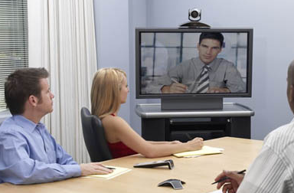
Thao tác đưa tín hiệu ra TV& Máy chiếu

Bật TV& Máy chiếu và chọn source là HDMI/DVI tương ứng (trên TV cổng HDMI nào sáng là có kết nối).
BẬT TẮT THIẾT BỊ
Thao tác bặt/tắt thiết bị
- BẬT THIẾT BỊ
Nhấn nút nguồn để bật trực tiếp thiết bị như hình dưới
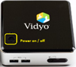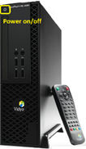
- TẮT THIẾT BỊ
Nhấn nút nguồn như hình trên. Sau khi làm thao tác này phải chờ ít nhất 15 giây cho đến khi thiết bị được tắt hẳn.

THỰC HIỆN CUỘC GỌI
Thao tác thực hiện cuộc gọi:
- Từ màn hình chính (Home)
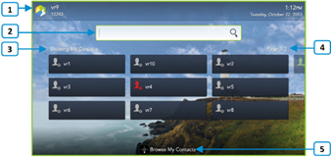
Tìm tên trong danh bạ hoặc điền IP thiết bị cần kết nối.
- Nhấn phím  để thực hiện cuộc gọi, hoặc chọn
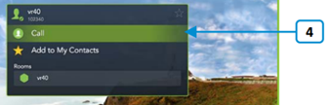
TRẢ LỜI VÀ DỪNG CUỘC GỌI
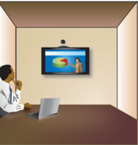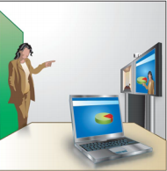
Thao tác thủ công

>> Nhấn hoặc chọn Yes trên điều khiển từ xa để TRẢ LỜI cuộc gọi

>> Nhấn  trên điều khiển từ xa để DỪNG cuộc gọi

TRÌNH CHIẾU SLIDE
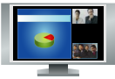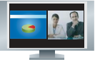
Thao tác trình chiếu slide
Trước khi trình chiếu nội dung lên màn hình cần đảm bảo rằng độ phân giải tối đa 1920 x 1080 và độ quét tối đa 60 Hz. Cũng cần đảm bảo có cáp nối đến thiết bị
Nhấn nút  để truyền nội dung chia sẻ
TRÌNH CHIẾU SLIDE (TIẾP)
Nhấn 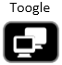 để chuyển qua lại giữa các nội dung chia sẻ (các điểm cầu thực hiện độc lập)
Nhấn 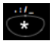 để hiện toàn màn hình nội dung chia sẻ (các điểm cầu thực hiện độc lập)
Nhấn lần nữa để tắt chia sẻ

CÁC CHỨC NĂNG ĐIỀU KHIỂN TỪ XA
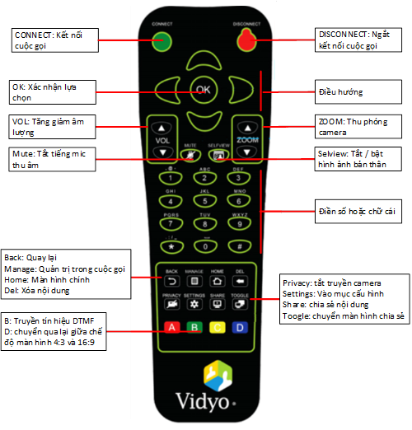

HƯỚNG DẪN SỬ DỤNG GOOGLE MEET

1. Google meet là gì?
Google meet là hệ thống học/họp trực tuyến qua mạng trên nền Web được tích hợp trong bộ Google Wordspace của Google đã được Công ty trang bị, do đó cán bộ tại ABIC có thể sử dụng Google meet để tổ chức các buổi học/họp trực tuyến qua mạng với số lượng người tham gia đồng thời khoảng 100 người.
2. Một số lưu ý khi sử dụng Google meet:
- Tất cả người dùng phải thuộc tên miền abic.com.vn (tài khoản email Công ty đã cấp).
- Số người tham gia họp tối đa 100 người.
- Google meet sử dụng tốt nhất trên trình duyệt Chrome (nếu dùng PC).
- Hỗ trợ điện thoại trên 02 nền tảng IOS và Android.
3. Một số lưu ý khi tham gia cuộc họp trực tuyến:
- Nếu hai thành viên trong cùng một phòng (phòng làm việc) cùng kết nối vào một buổi học/họp trực tuyến sẽ gây ra hiện tượng vọng âm, do đó nếu nhiều hơn 02 thành viên tham học/họp trong cùng một phòng thì sử dụng chung một máy tính (hoặc điện thoại) để kết nối vào buổi học/họp trực tuyến.
- Trong môt cuộc họp các thành viên cần phải tắt mic để tránh ồn và chỉ mở mic khi được yêu cầu phát biểu.
- Đối với học/họp trực tuyến băng thông mạng là yếu tố quyết định, do đó khi tổ chức họp trực tuyến chúng ta nên giảm thiểu việc sử dụng mạng cho các hoạt động khác.
4. Hướng dẫn khởi tạo một buổi họp trực tuyến:
Bước 1: Trên Google Chrome Đăng nhập vào hệ thống email của ABIC:
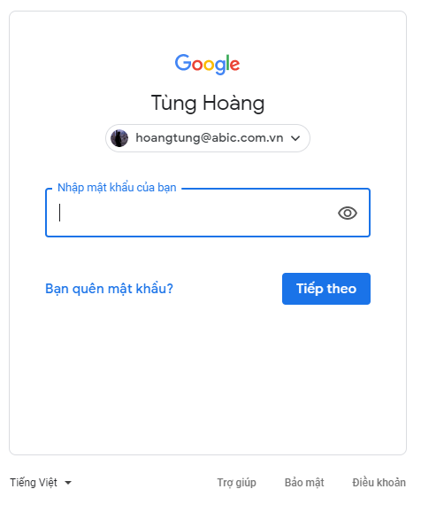
Bước 2: Click vào biểu tượng Google Apps chọn Meet:
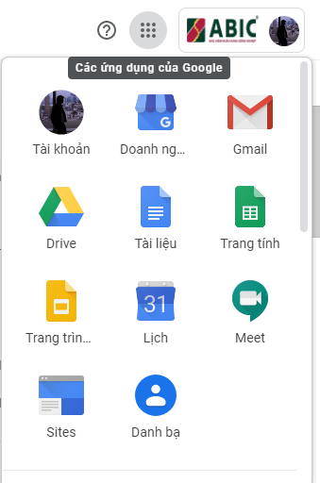
Bước 3: Click vào tham gia hoặc bắt đầu cuộc họp để bắt đầu:
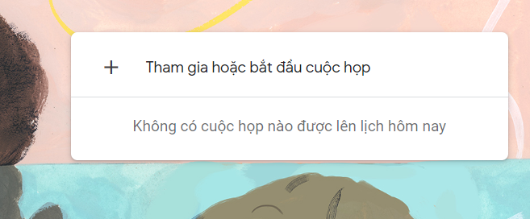
Bước 4: Đặt tên cho buổi học/họp và chọn Tiếp tục:
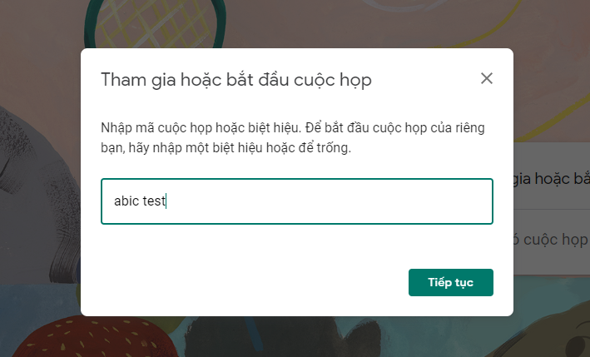
Bước 5: Sau khi khởi tạo chọn tham gia ngay:

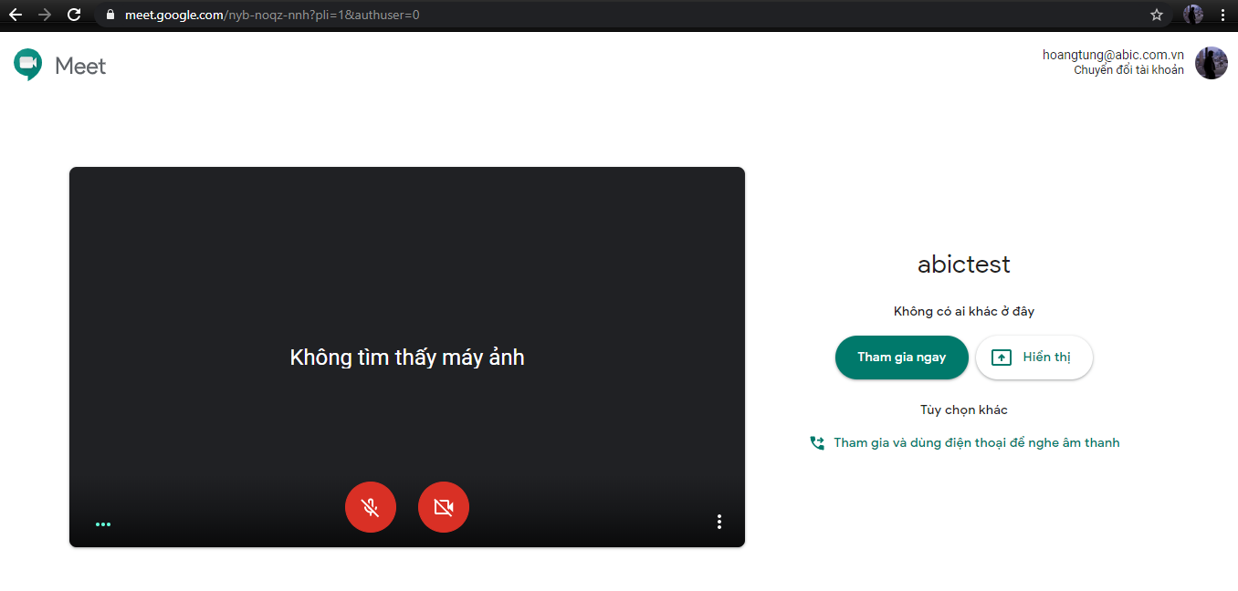
Bước 6: Mời các thành viên tham gia họp bằng cách chép và gửi (email) cho họ liên kết (URL) của cuộc họp:
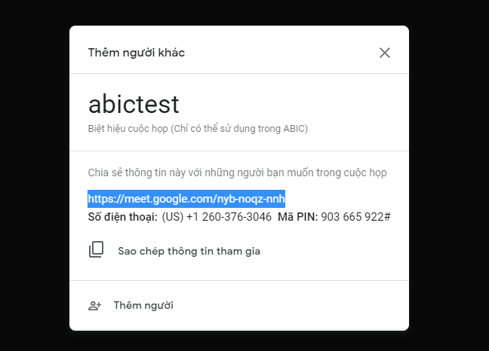
Hoặc chọn Thêm người để mời, với cách mời này chúng ta có thể thêm từng người hoặc Copy và Paste danh sách email của nhiều người.

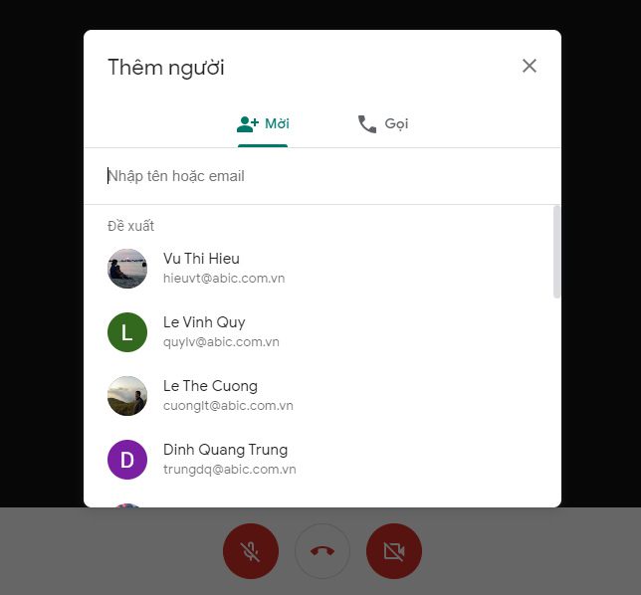
Bước 7: Để thuyết trình trong cuộc họp, chọn Trình bày ngay bay giờ, chọn chế độ hiển thị (có 02 chế độ là Toàn bộ màn hình của bạn và Một của sổ) và mở tập tin để trình chiếu bắt đầu cuộc họp.
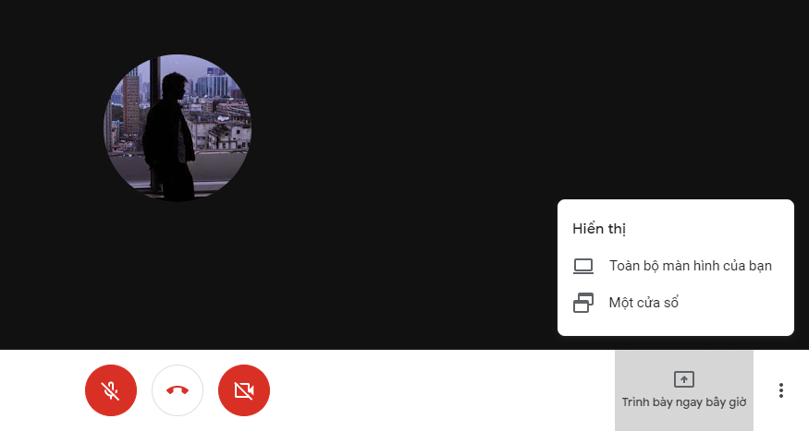
Hoặc cán bộ có thể truy cập vào giao diện Email của ABIC và click vào biểu tượng MEET và chọn cuộc họp mới:
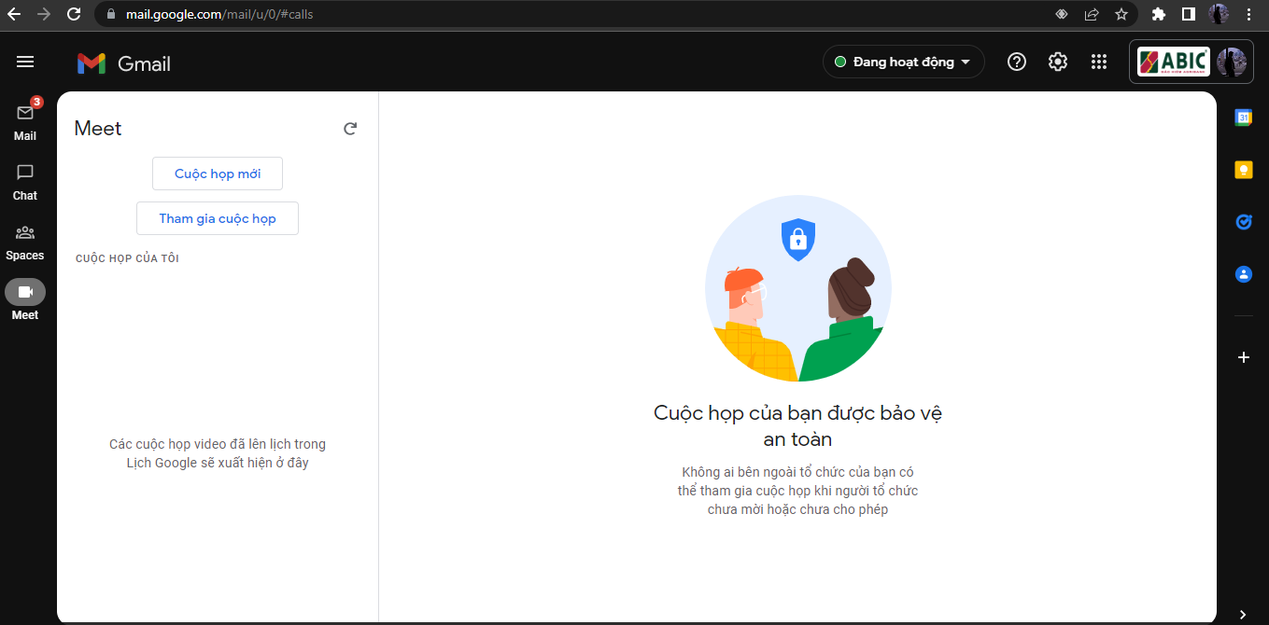
Chọn tham gia ngay để vào cuộc họp hoặc gửi lời mời cho người khác tham gia cuộc họp:
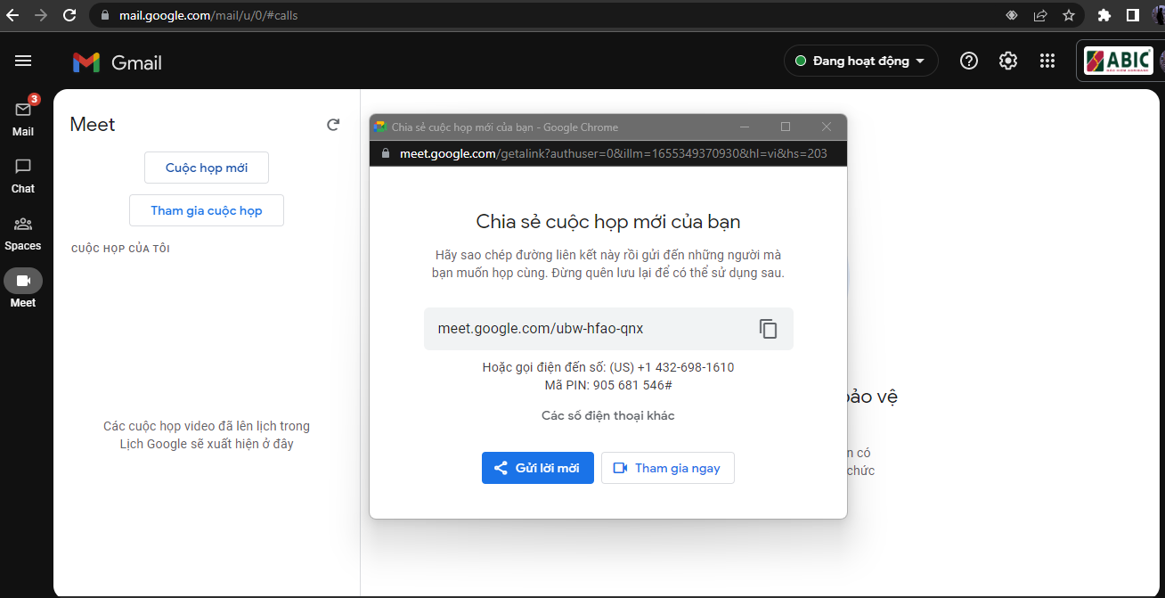
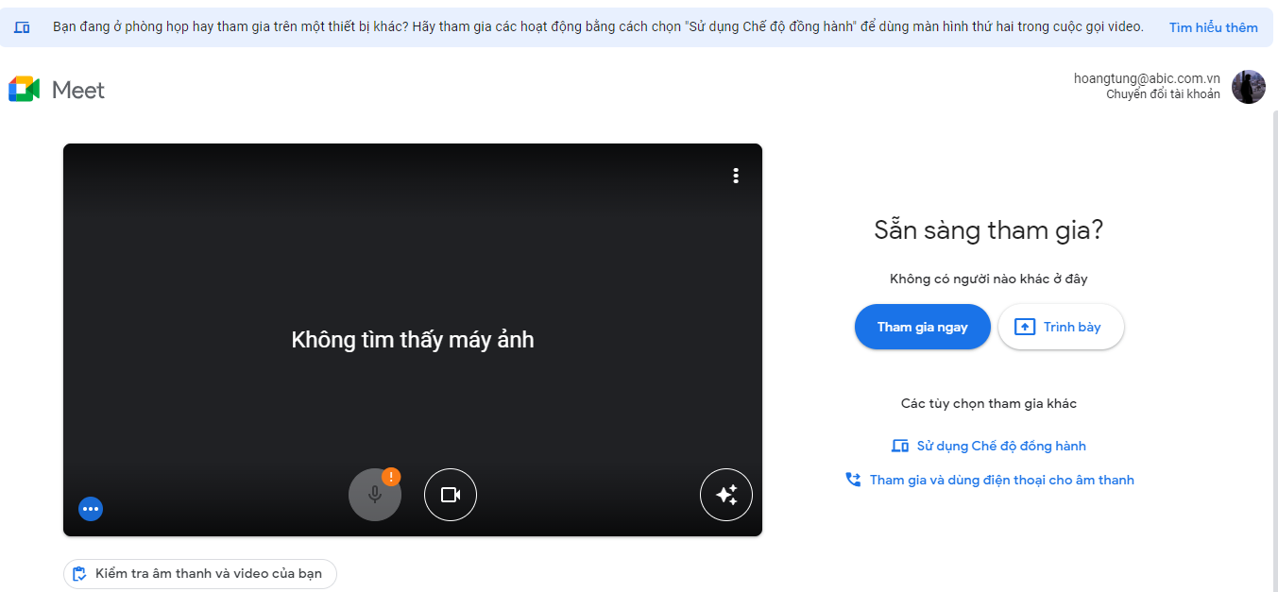
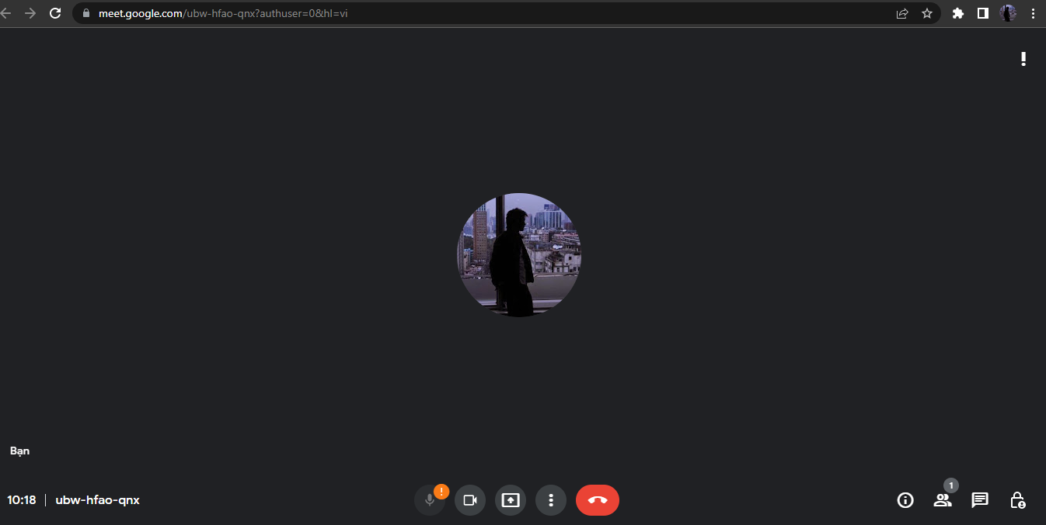

5. Tham gia buổi họp trực tuyến:
Thành viên được mời sẽ nhận được thông báo qua email và nhấp chuột vào Join meeting (tham gia cuộc họp) hoặc URL nhận được là có thể tham gia cuộc họp trực tuyến.

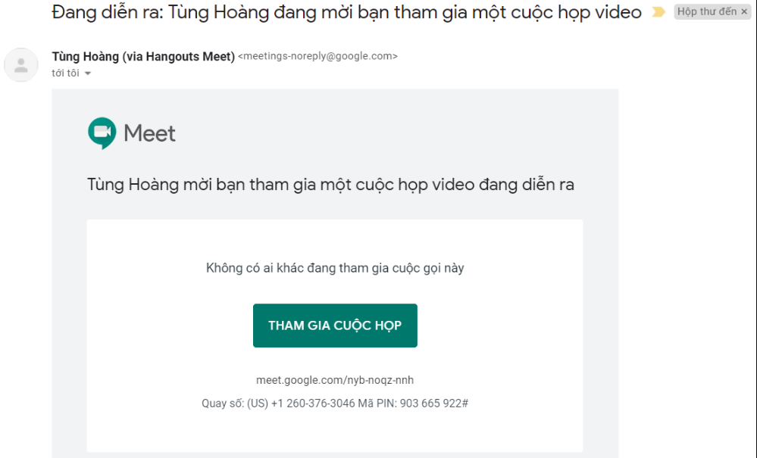

HƯỚNG DẪN SỬ DỤNG MICROSOFT TEAMS
1. Microsoft Teams là một trong những ứng dụng làm việc nhóm rất phổ biến trên nhiều quốc gia và các doanh nghiệp. Hiện tại ABIC đang sử dụng tài khoản Microsoft Teams được trường Kinh tế quốc dân cung cấp trong đợt thi đánh giá năng lực cán bộ toàn Công ty. Các tài khoản được lưu trên công văn 3351/2021/TB-ABIC-TCHC ngày 24 tháng 6 năm 2021.
2. Một số lưu ý khi sử dụng Microsoft Teams:
- Tất cả người dùng cần phải đăng nhập vào tài khoản Teams do trường KTQD cung cấp để tránh các lỗi phát sinh xảy ra. Nếu truy cập bằng tài khoản khách thì sẽ cần được chủ phòng họp đồng ý mới truy cập được phòng họp.
- Số người tham gia họp tối đa 350 người.
- Sử dụng tốt nhất trên trình duyệt Chrome (nếu dùng PC).
- Hỗ trợ điện thoại trên 02 nền tảng IOS và Android.
3. Một số lưu ý khi tham gia cuộc họp trực tuyến:
- Nếu hai thành viên trong cùng một phòng (phòng làm việc) cùng kết nối vào một buổi học/họp trực tuyến sẽ gây ra hiện tượng vọng âm, do đó nếu nhiều hơn 02 thành viên tham học/họp trong cùng một phòng thì sử dụng chung một máy tính (hoặc điện thoại) để kết nối vào buổi học/họp trực tuyến.
- Trong môt cuộc họp các thành viên cần phải tắt mic để tránh ồn và chỉ mở mic khi được yêu cầu phát biểu.
- Đối với học/họp trực tuyến băng thông mạng là yếu tố quyết định, do đó khi tổ chức họp trực tuyến chúng ta nên giảm thiểu việc sử dụng mạng cho các hoạt động khác.
4. Hướng dẫn khởi tạo một buổi họp trực tuyến:
Bước 1: Truy cập link tại đây để đăng nhập tài khoản
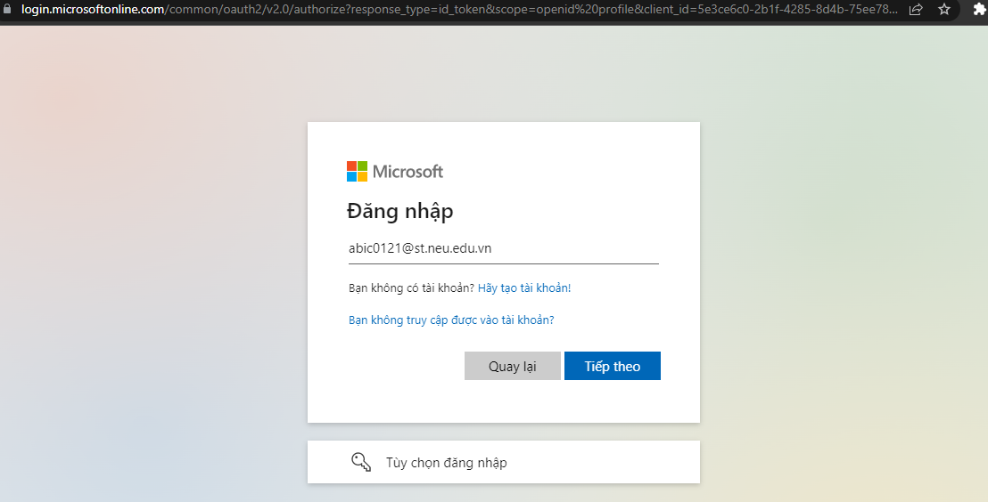
Sau khi đăng nhập thành công sẽ có 02 phương án lựa chọn: Tải ứng dụng cho Windows là để tải phần mềm xuống máy tính, hoặc chọn Sử dụng ứng dụng web để thay thế để tiếp tục sử dụng ứng dụng Microsoft Teams online. Các bước đăng nhập cũng như bên dưới.
Bước 2: Sau khi tải và cài đặt xong phần mềm Microsoft Teams thì tiếp tục khởi động phần mềm và đăng nhập tài khoản Micosoft:
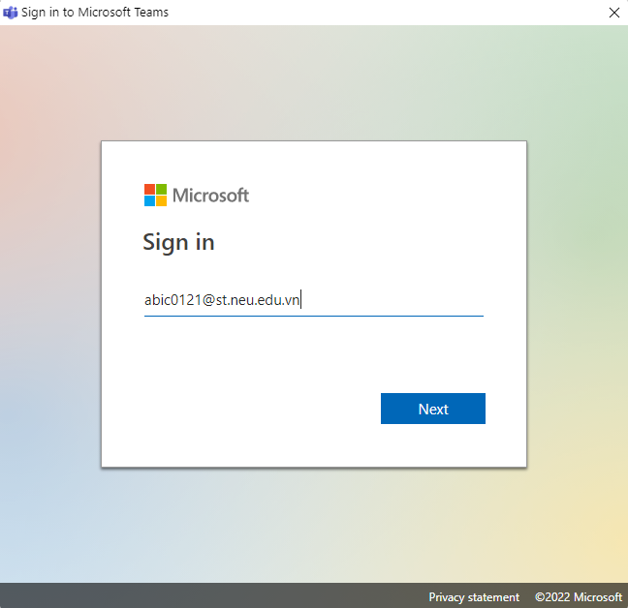
Sau khi đăng nhập thành công thì sẽ vào giao diện chính của phần mềm Teams:
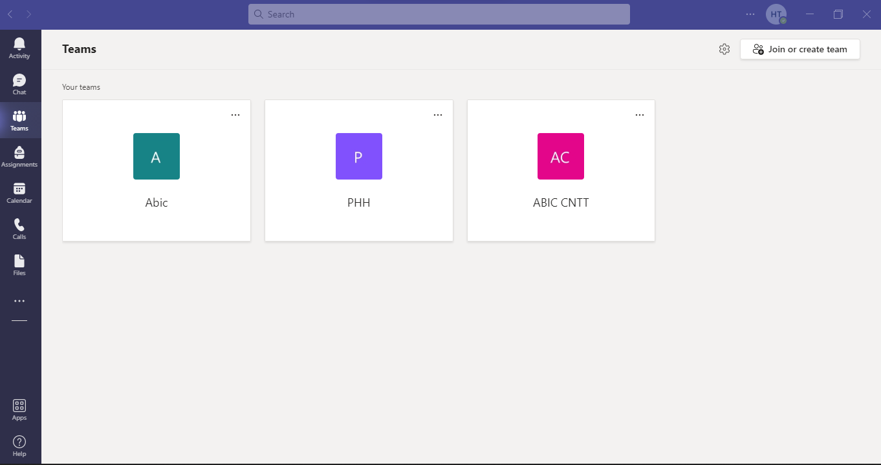
- Activity: Hiển thị mọi thông báo liên quan tới bạn.
- Chat: Nhắn tin với những thành viên khác.
- Teams: Làm việc nhóm.
- Call: Gọi điện cho các thành viên.
- Files: Files tải lên và chia sẻ với mọi thành viên.
Bước 3: Trong mục Teams sẽ gồm các group/nhóm để tạo liên hệ, chọn nhóm tương thích và click vào biểu tượng Meet chọn Meet now để tạo cuộc họp mới
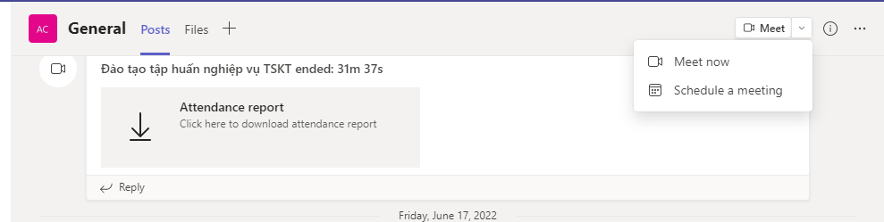
Chọn Join now để truy cập vào cuộc họp:
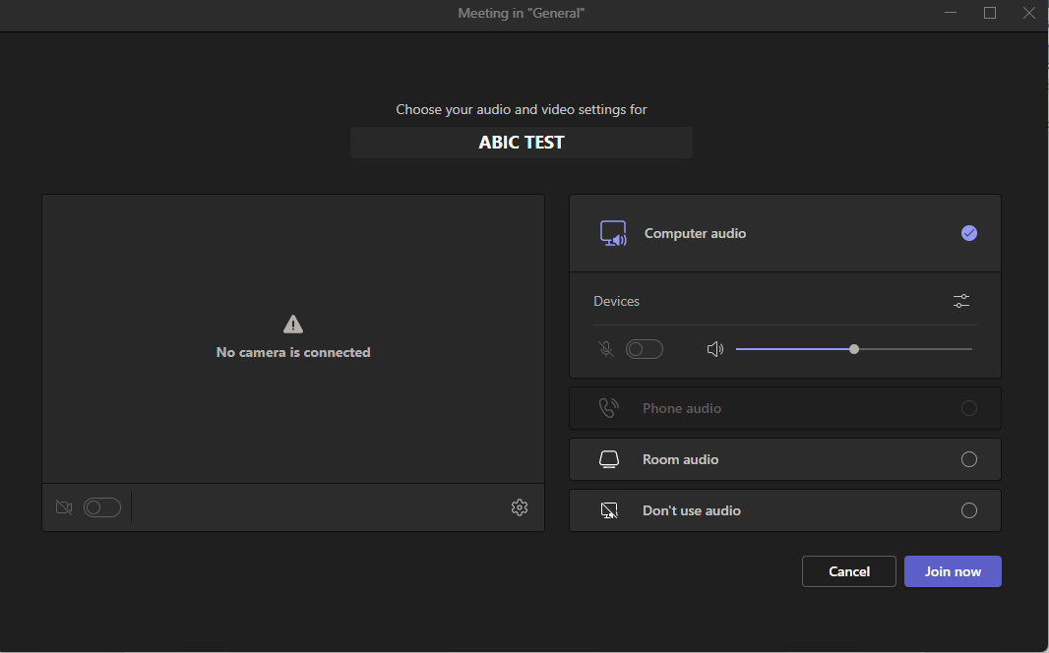
Bước 4: Sau khi truy cập thì sẽ có thông báo Copy link cuộc họp để gửi cho các thành viên khác tham gia chọn Copy meeting link hoặc add participants để thêm các thành viên vào cuộc họp:
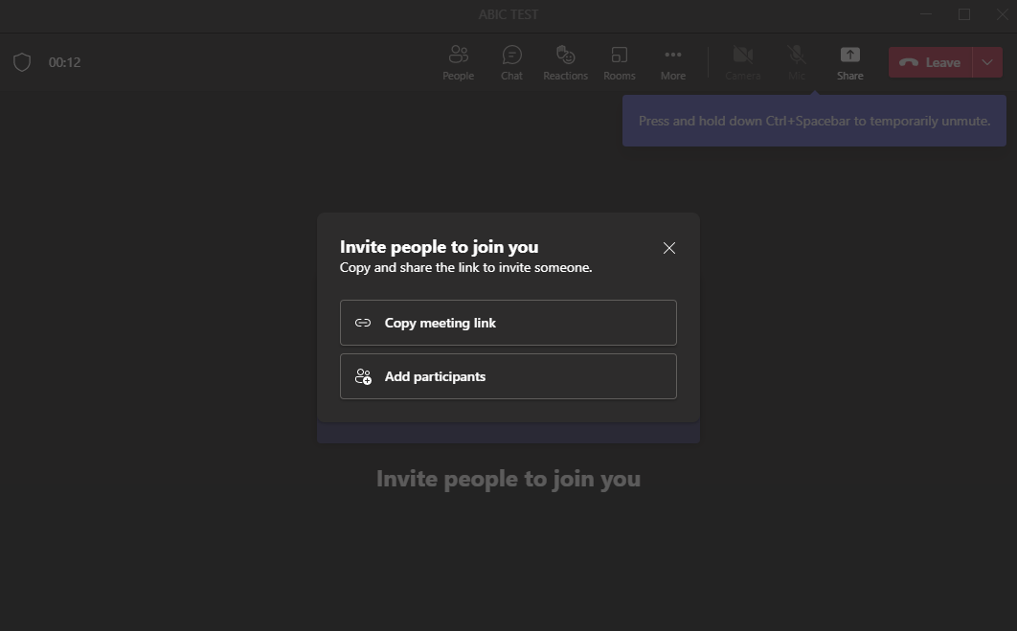
5. Hướng dẫn cách chi sẻ màn hình trên Microsoft Teams:
Trong giao diện chính của cuộc họp chọn biểu tượng share, lúc này sẽ hiển thị nhiều màn hình chia sẻ khác nhau được Microsoft Teams chia theo từng mục.
- Chọn Screen để chia sẻ toàn thao tác trên màn hình Desktop.
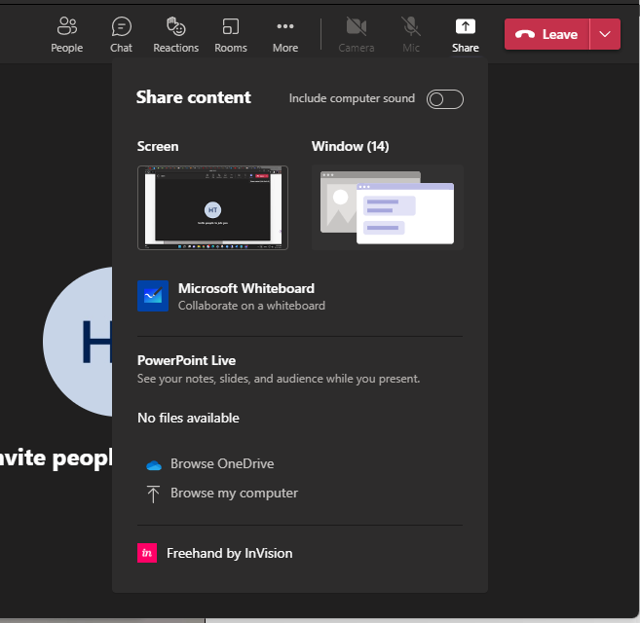
- Chọn Window: sẽ chỉ chia sẻ 01 file trên màn hình riêng. Lưu ý với slide thuyết trình thì chúng ta có thể mở sẵn trên thiết bị để lựa chọn mở một màn hình riêng khi muốn chia sẻ.
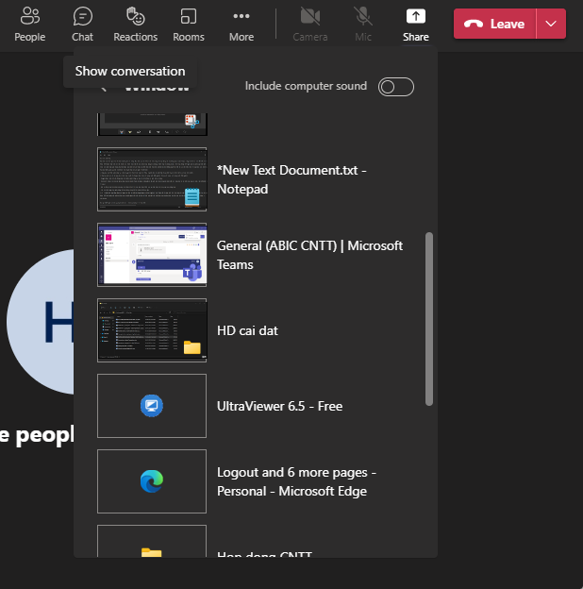
Sau khi chia sẻ file thành công thì trên thiết bị các thành viên khác trong cuộc họp sẽ nhìn thấy file chia sẻ và tại màn hình chính chia sẻ sẽ như sau:
+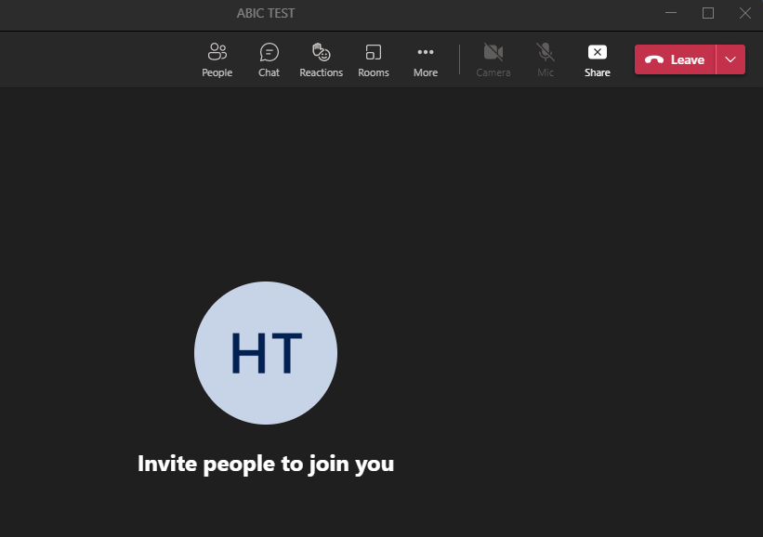
Muốn dừng chia sẻ chọn biểu tượng Share dấu x để kết thúc.
Một số tính năng trên thanh công cụ của màn hình Microsoft Teams:
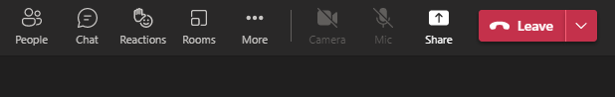
- People: hiển thị danh sách người dùng đang truy cập
- Chat: để trò chuyện giữa các thanh viên trong cuộc họp
- Reactions: Các biểu tượng cảm xúc
- Rooms: tạo ra các phòng họp
- More: các chức năng nâng cao hơn trong cài đặt (chỉnh âm thanh, hình ảnh, notifications..)
- Camera: tắt/ mở camera
- Mic: tắt/mở âm thanh
- Leave: thoát/ tắt cuộc họp

